Круиз по Нилу на роскошной яхте Oberoi Zahra

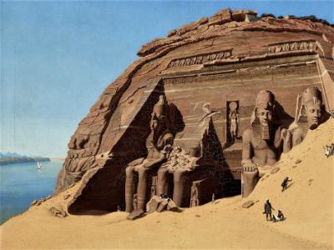
  Стоимость круиза: | от 297 943 руб
  Продолжительность: | 5 дней / 4 ночей
  Судно: | OBEROI ZAHRA
  Даты заезда:
  Параметры круиза: | Гарантированные экскурсии на русском языке в каждом городе  Русская группа  Пляжный круиз

Цена круиза на 1 человека

Стандартная каюта | 297 943 руб
Люкс | 433 002 руб

Особенности круиза

Египет - одна из древнейших цивилизаций в мире. Древние египтяне верили, что Нил унесет их в загробную жизнь, поэтому почти все культурные и исторические памятники Древнего Египта лежат вдоль его берегов. Позвольте нам провести вас по великолепным храмам и пяти тысячелетней культуре. Посмотрите, как чудеса Древнего Египта разворачиваются перед вашими глазами во время круиза на роскошной яхте.

Программа круиза

День 1 Страна: Египет
Луксор

12:00 Посадка на борт
15:00 Экскурсия по Луксору и посещение Луксорской библиотеки и Центра наследия, где бережно хранится история города и ценные экспонаты. И посещение Карнакского Храма - крупнейшего храмового комплекса Древнего Египта, главного государственного святилища Нового царства. Ансамбль включает храмы, посвящённые фиванской триаде – верховному богу Амону-Ра, его супруге Мут и сыну Хонсу.
Ночь в Луксоре.
День 2 Страна: Египет
Луксор / Эсна

07:00 Посещение Храма Хатшепсут и Колоссов Мемнона
Храм был воздвигнут в начале XV в. до н. э. и посвящён верховному богу Амону и царице XVIII династии Хатшепсут, правившей Египтом на протяжении 20 лет.
Колоссы Мемнона – две массивные каменные статуи, изображающие сидящего фараона Аменхотепа III, его руки положены на колени, а взгляд обращён на восток к реке и восходящему солнцу. Две меньшие фигуры вырезаны на передней части трона вдоль его ног. Это его жена Тия и мать Мутемуйя. Боковые панели отображают бога Нила Хапи.
12:00 Отправление в Эсну
Ночь в Эсне
День 3 Страна: Египет
Эсна / Эдфа / Ком-Омбо

05:00 Отплываем в Эдфу
10:00 Посещение Храма в Эдфу, посвященный Богу света с головой сокола – Хору Бехдетскому, который был построен в Эдфу во времена династии Птолемеев. Это еще один из наиболее хорошо сохранившихся храмов Египта, перед которым возвышается массивная стена, вход в которую обрамлен двумя статуями Сокола.
12:00 Отправляемся в Ком-Омбо
18:30 Экскурсия в Храм Ком-Омбо, где находятся величественные руины храма, планировка которого считается единственной в своем роде: это на самом деле двойной храм, образованный из двух соседних храмов. Правый храм посвящен Себеку, богу плодородия, который считался также творцом Вселенной; левый храм посвящен Хароэрису, иначе говоря «Великому Хору», солнечному богу войны.
19:30 Праздничный ужин.
Ночь в Ком-Омбо.
День 4 Страна: Египет
Ком-Омбо / Асуан

05:00 Отплываем в Асуан
09:00 Посещение храма Филы
Храмовый комплекс на острове Филе - один из трех, вместе с Эдфу и Дендера, наиболее сохранившихся архитектурных сооружений времен птолемеев. Храмовый комплекс включает храм Нектанеба I, монументальный храм Исиды с прилегающими постройками, грациозный павильон Траяна и небольшой храм Хатор.
15:00 Посещение Ботанического сада, расположенного на острове и основанный в 1898 году. На данный момент его территория раскинулась на шесть гектаров. Здесь можно увидеть более 400 видов субтропической флоры, 100 из них составляют редчайшую коллекцию пальм.
Ночь в Асуане.
День 5 Страна: Египет
Асуан

08:00 Высадка на берег после завтрака.

Описание круиза

Маршрут: Луксор - Карнак - Эсна - Эдфу - Ком-Омбо - Асуан

В стоимость круиза входит

- Размещение в каюте выбранной каюте
- Полный пансион на борту
- Все экскурсии по программе
- Русскоговорящий местный гид
- Доступ в интернет
- 1 час массажа на человека

Дополнительно оплачивается

- Международные и внутренние авиаперелеты
- Безалкогольные и алкогольные напитки
- Чаевые
- Проживание в отеле до и после круиза
- Дополнительные экскурсии

OBEROI ZAHRA  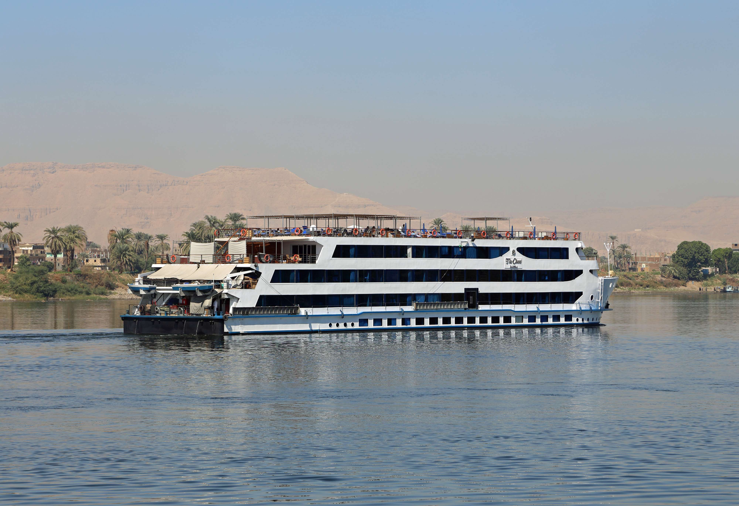 | Поднимитесь на борт яхты "The Oberoi Zahra", чтобы получить незабываемые впечатления от круиза по великой реке Нил.  С открытой палубы вы сможете наблюдать тысячелетнюю историю, культуру и тайны древнейшей цивилизации.  Чтобы обеспечить вам действительно незабываемые эмоции, яхта “Oberoi Zahra" предлагает просторные и уютные номера, изысканные блюда в течение всего дня, индивидуальные СПА-процедуры, а также традиционные танцевальные и музыкальные представления после ужина.  Несравненный опыт и высококлассный сервис компании “The Oberoi” подарят вам превосходный отдых вдали от дома.  Вы будете в восторге от роскошного ресторана на борту "Oberoi Zahra", панорамные окна которого обрамляют потрясающий вид на Нил - идеальное дополнение к разнообразному меню a la carte.  СПА-салон Oberoi на борту предлагает фирменные процедуры Oberoi, балийские, тайские и западные техники. На корабле также есть фитнес-центр и открытый бассейн с регулируемой температурой (11 метров в длину).  Яхта “Oberoi Zahra” располагает всего двадцатью семью каютами и люксами с великолепными видами на Нил, а также одними из самых просторных кают с личной террасой и джакузи. Во всех номерах имеется бесплатный доступ к высокоскоростному интернету для подключения четырех устройств одновременно.  ТЕХНИЧЕСКИЕ ХАРАКТЕРИСТИКИ:  - Год постройки - 2007  - Пассажиры - 54  - Экипаж - 20
Люкс  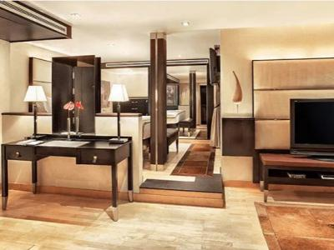 | Площадь 50 м²  Просторные интерьеры оформлены в теплой цветовой гамме с естественным освещением  - Роскошная терраса с джакузи и шезлонгами  - Отдельная гостиная  - Собственная обеденная зона  - Ванная комната с отдельной ванной и тропическим душем  - Двуспальная или две односпальные кровати  - Телевизор
Стандартная каюта  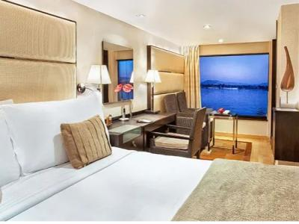 | Площадь 26 м²  Номера оформлены в теплой цветовой гамме  - Панорамные окна  - Двуспальная или две односпальные кровати  - Удобные кресла  - Телевизор

